Kolik stojí naše služby
ubytování – 195 Kč/den
základní poradenství – zdarma
Dále můžete využít těchto služeb:
- strava – 165 Kč denně (z toho 20 Kč snídaně, 115 Kč oběd a 30 Kč večeře),
- praní osobního prádla (včetně prášku) - 35 Kč
- Používání vlastního elektrospotřebiče:
  - televize – 140 Kč/kus/měsíc,
  - notebook – 30 Kč/kus/měsíc.
Jak nás můžete kontaktovat
Můžete zavolat:
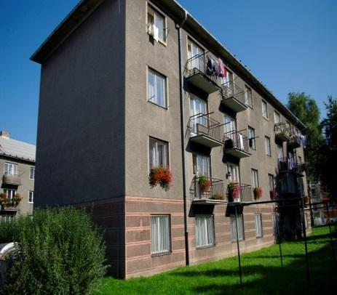
731 629 617 (vedoucí střediska)
733 677 345 (sociální pracovník)
733 677 344 (vrátnice střediska)
Napsat email na:
bethel.ka@slezskadiakonie.cz
Navštivte nás na adrese:
BETHEL Karviná, Stavbařů 2199, 734 01 Karviná 7,
www.slezskadiakonie.cz
Zřizovatel:
Slezská diakonie
Na Nivách 7, 737 01, Český Těšín

Tuto sociální službu financuje:

BETHEL Karviná
Azylový dům

Přišli jste o byt a nyní jste bez střechy nad hlavou?
Jste v obtížné životní situaci a nevíte si s ní rady?
Potřebujete pomoc začít znovu?

My Vám v tom můžeme pomoci.

Jaké je naše poslání
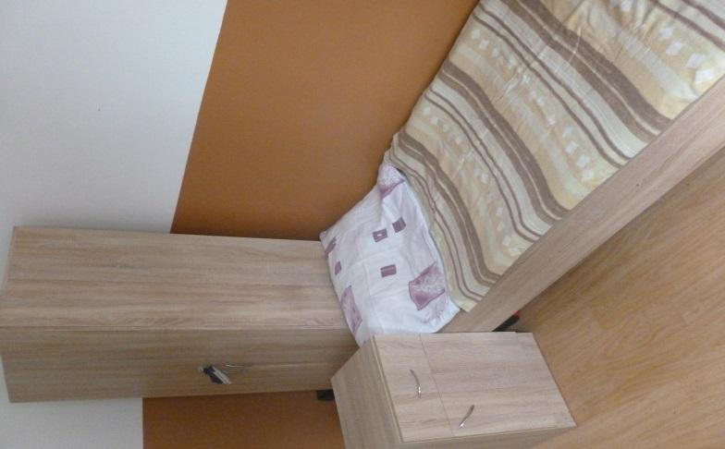
Posláním služby Azylového domu ve středisku BETHEL Karviná je poskytnutí dospělým mužům bez přístřeší dočasné ubytování, stravy nebo podmínek pro přípravu stravy a individuální podporu při řešení jejich nepříznivé životní situace.

Jaký je náš cíl
Cílem služby azylový dům je podpořit uživatele při začlenění do běžného života. Usilujeme o to, aby uživatelé:
- přešli do zvoleného bydlení,
- řešili svoji nepříznivou sociální situaci.

Jaké služby poskytujeme

Základní činnosti
  - poskytnutí celodenní stravy, podmínky pro samostatnou přípravu stravy a pomoc s přípravou stravy,
  - ubytování (umožnění celkové hygieny těla, podmínky pro úklid, praní a žehlení osobního prádla, výměnu ložního prádla)
    - program tréninkové bydlení,
  - pomoc při řešení vaší nepříznivé sociální situace a vyřizování běžných záležitostí vyplývajících z individuálních plánů.
  - sociálně terapeutické činnosti

Fakultativní činnosti:
- používání vlastního revidovaného síťového elektrického spotřebiče
- praní osobního prádla (včetně pracího prášku).

Ostatní činnosti:
- poskytnutí ošacení nebo pomoc se zajištěním ošacení,
- poskytnutí potravinové a hygienické pomoci,
- duchovní podpora.

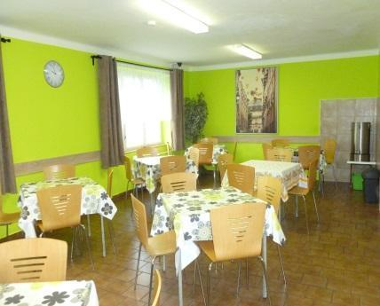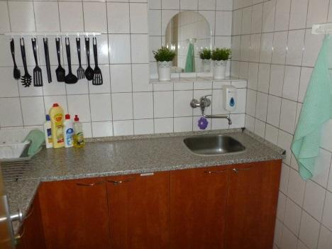

Komu jsou služby určeny
Azylový dům je určen dospělým mužům, kteří jsou bez přístřeší a tuto situaci nejsou schopni řešit vlastními silami.
Azylový dům není určen mužům, kteří:
- nejsou soběstační ve zvládání oblékaní a příjmu potravy,
- jsou imobilní (nejsou schopni pohybu po schodech a nejsou orientováni místem, osobou a časem),
- nejsou schopni pobytu v zařízení sociálních služeb z důvodu akutní infekční nemoci nebo chování osoby by z důvodu duševní poruchy závažným způsobem narušovalo kolektivní soužití,
- nejsou schopni se dorozumět z důvodu zdravotního postižení nebo jazykové bariéry.

Kapacita azylového domu je 44 míst v azylovém bydlení a 5 míst v tréninkovém bydlení.
Zásady služby
- Zásada individuálního přístupu – respektujeme jedinečnost uživatele, službu plánujeme na základě jeho potřeb.
- Zásada aktivizace uživatele – podporujeme uživatele k samostatnému a aktivnímu přístupu k životu.
- Zásada týmové spolupráce – spolupracujeme na řešení problémové situace uživatele.
- Zásada jasných pravidel – vytváříme jasná pravidla pro uživatele i poskytovatele.

Kdy jsou poskytovány naše služby
Služba azylového domu je poskytována nepřetržitě.
Nové zájemce přijímáme v pracovní dny od 8:00 do 14:00 hod.

